**2024-2025 оқу жылындағы қоғамдық-гуманитарлық бірлестіктің жылдық есебі**

**Тақырыбы: Сабақ беру әдістемесін оқытудың озық әдіс- тәсілдері негізінде жүргізе отырып, шығармашыл, құзыретті жеке тұлға қалыптастыру.**

**Мақсаты:**

Мұғалімдердің педагогикалық және кәсіби шеберлігін, құзырлылығын және сабақ беру әдістемесін үздіксіз жетілдіру арқылы оқушылардың сапалы білім алуына, шығармашылық деңгейінің жоғары сатыға жетуіне ықпал ету

**Міндеттері:**

* Алдыңғы қатарлы озық педагогикалық тәжірибелерді жинақтау, насихаттау, тарату;
* Дарынды балаларды олимпиадаларға, ғылыми жобалар байқауына дайындау;
* Оқушылардың коммуникативтік қабілеттерін дамыту;
* Оқушылардың функционалды сауаттылығын қалыптастыру.

**Күтілетін нәтиже:**

-Озық педагогикалық тәжірибелерді зерттейді, үйренеді, ендіреді;

-Мұғалімдердің әдістемелік шеберлігін, кәсіби деңгейін арттыру арқылы сапалы білімге қол жеткізеді;

-Ерекше қабілетті оқушыларды анықтап, қабілетіне қарай шығармашылыққа баулиды;

1. **Педагогикалық кадрлар**

|  |  |  |  |  |  |  |  |  |  |  |  |  |
| --- | --- | --- | --- | --- | --- | --- | --- | --- | --- | --- | --- | --- |
| № | Тегі, аты, әкесінің аты | Ұлты | Туған күні, айы, жылы | Бітірген оқу орны, бітірген жылы | Диплом бойынша мамандығы | Оқытатын пәні | Педагогикалық еңбек өтілі | Жалпы еңбек өтілі | Санаты | Қай жылы, қай жерде БА курстан өтті | Аттестациядан өткен мерзімі | Ватсап № |
| 1 | Даткина Фариза Куанышевна | қазақ | 24.09.  1990 | «Болашақ» университет 2012  Жоғары | Шет тілі | Ағылшын тілі | 12 | 14 | Педагог-сарапшы | 2023 жыл | 2020 | 87770061670 |
| 2 | Қожабек Алуа Ғабдуллақызы | қазақ | 29.01.  1996 | Қарағанды гуманитарлық колледжі 2015  Орта арнаулы | ағылшын тілі пән мұғалімі | Ағылшын тілі | 9 | 9 | -Педагог-модератор | 2023 | 2021 | 87762244520 |
| 3 | Сыздыкбекова Гульдана Алтынкызы | қазақ | 07.08.  1976 | КарМУ жоғары 1997 | Тарих пән мұғалімі | Тарих пәні | 26 | 26 | Педагог – сарапшы I | 2024 | 2019 | 87055883559 |
| 5 | Аманжол Заманбек | қазақ | 11.01.  1996 | Жоғары Е.А.Бөкетов ат.Қарағанды Университеті 2021 | Тарих, құқық пәнінің мұғалімі | Тарих пәні | 3 | 3 | - | 2022 | - | 87073814598 |
| 6 | Меерманова Куляш Рахимбаевна | қазақ | 27.02.1960 | Жоғары,ҚарМУ  1986 | Орыс тілі мен орыс әдебиет пән мұғалімі | орыс тілі мен орыс әдебиеті | 43 | 45 | Педагог-модератор | 2022 | 2021 | 87770732596 |
| 7 | Сулейменова Сабина Хайруллаевна (декрет) | қазақ | 14.01.87 | КарМУ жоғары 2013 | орыс тілі мен орыс әдебиеті | орыс тілі мен орыс әдебиеті | 15 | 15 | - | 2021 | 2023 | 87761497866 |
| 8 | Алимбекова Тогыжан Серикбаевна | қазақ | 01.12.80 | Көпсалалы гуманитарлы- техникалық колледжі орта арнаулы | қазақ тілі мен әдебиет пән мұғалімі | қазақ тілі мен әдебиет | 8 | 21 | - | 2024 | 2024 | 87053220310 |
| 9 | Ясик Айша | қазақ | 13.12.82 | «Талап» колледжі | қазақ тілі мен әдебиет пән мұғалімі | қазақ тілі мен әдебиет | 16 | 16 | Педагог-модератор- | 2025 | 2023 | 87779830899 |
| 10 | Жумакелды Айдана  (декрет) | қазақ | 29.07.1998 | МГТУ 2021 | Қазақ тілі мен әдебиет пәнінің мұғалімі | қазақ тілі мен әдебиет | 3 | 3 | - | 2022 | 2022 | 87051334852 |  |

**Қоғамдық-гуманитарлық пәндері бойынша 2 жылдық білім сапасының мониторингі**

|  |  |  |  |  |  |  |
| --- | --- | --- | --- | --- | --- | --- |
|  | **2023-2024 2024-2025** | | | | **Салыстырмалы түрде** | |
| **Пәндері** | Қазақ | Орыс | Қазақ | Орыс | Қазақ | Орыс |
| **Қазақ тілі** | 83 | 80 | 93 | 75 | 10 % көтерілді | 5 % төмендеді |
| **Қазақ әдебиеті** | 85 | 80 | 91 | 75 | 6 % көтерілді | 5% төмендеді |
| **Орыс тілі** | 74 | 80 | 79 | 74 | 5 % көтерілді | 6 % төмендеді |
| **Орыс әдебиеті** | 74 | 80 | 79 | 77 | 5 % көтерілді | 3 % төмендеді |
| **Ағылшын тілі** | 72 | 80 | 83,5 | 77 | 11,5% көтерілді | 3 % төмендеді |
| **Қазақстан тарихы** | 80 | 80 | 90 | 72 | 10 % төмендеді | 8 % төмендеді |
| **Дүниежүзі тарихы** | 80 | 80 | 88 | 72 | 8% көтерілді | 8 % төмендеді |
| **Адам, қоғам** | 74 |  | 100 |  | 26% көтерілді | - |
| **Жалпы білім сапасы** | 78 | 80 | 89,2% | 74,5% | 1,2 % көтерілді | 5,5 % төмендеді |

**2022-2023 оқу жылындағы өткізілген апталықтар**

**«Дарья жалпы білім беретін мектебі» КММ**

**Қазақстан халқы тілдері күніне арналған облыстық онкүндік жоспары**

**5 қыркүйек- Қазақстан халқы тілдері күні мерекесі**

**(«Қазақстан Республикасында мереке күндер тізбесін бекіту туралы» қаулы, 2017)**

**Мақсаты:** Оқушылардың өз ана тіліне деген құрмет сезімін арттыру, тіл мәртебесін көтеру, таза сөйлеуге үйрету, өз ұлтына, еліне деген сүйіспеншілігін ояту. Ана тіліміздің тұғырының мықты болуына негіз қалаған бабаларымыздың өсиетін ұран ету, тіл білімінің негізін қалаған тұлғаларды дәріптеу, қазақ тілінің мәртебесін көтеру. Қазақстан мемлекетінде тұратын барлық халықтардың тілдерін құрметтеу.

Дарья жалпы білім беретін мектебінде 5 қыркүйек – Қазақстан халқы тілдері күні мерекесі құрылған жоспар бойынша іс – шаралар өткізілді.

4 қыркүйекте **«Тілім менің ғасырларға аманат»** атты тілдер апталығының салтанатты ашылуы, саптық жиынды тіл мамандары өткізді.

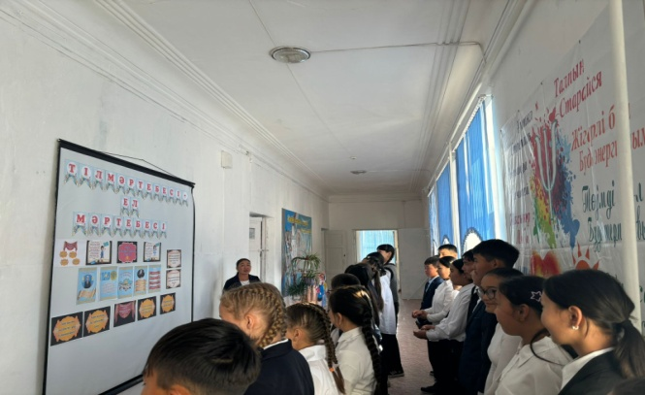

5 қыркүйекте «Мектеп- мейірім мекені!» құттықтау репортажы (әр тілде) құттықтауды қазақ тілі мен әдебиеті пәнінің мұғалімі Аманжол Заманбек, Смагулова З.А, Қожабек А.Ғ өткізді.

6 қыркүйекте «Оқуға құштар ұрпақ» тақырыбында ұлт Ұстазы Ахмет Байтұрсынұлының мұрасын бренд ретінде дәріптеу мақсатында білім беру ұйымдарында кітаптар көрмесін мектеп кітапханашы Абдрахманова Б.С. өткізді.

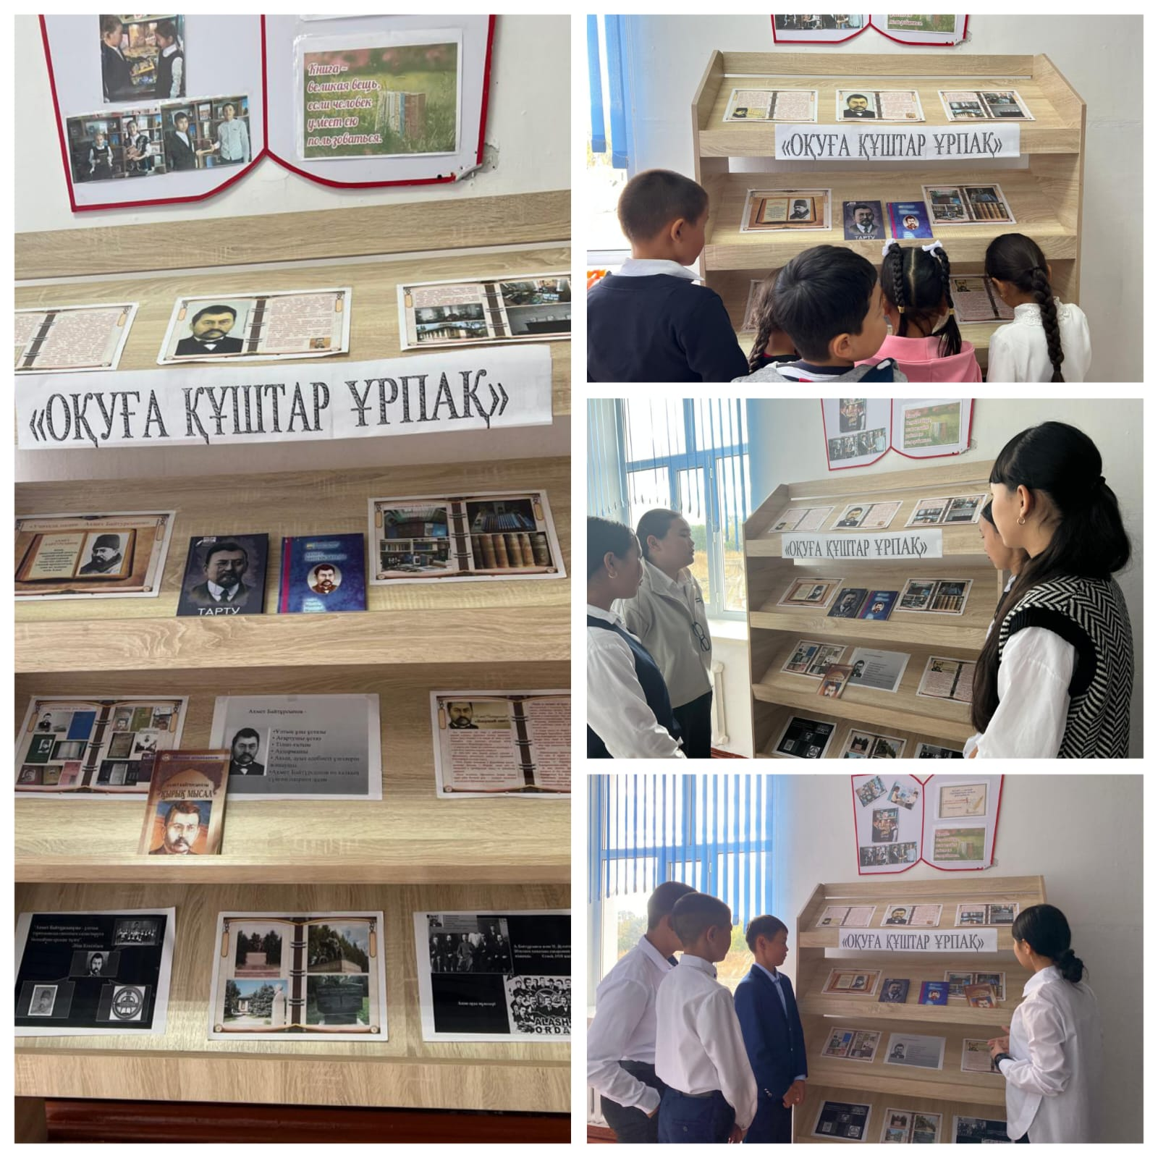

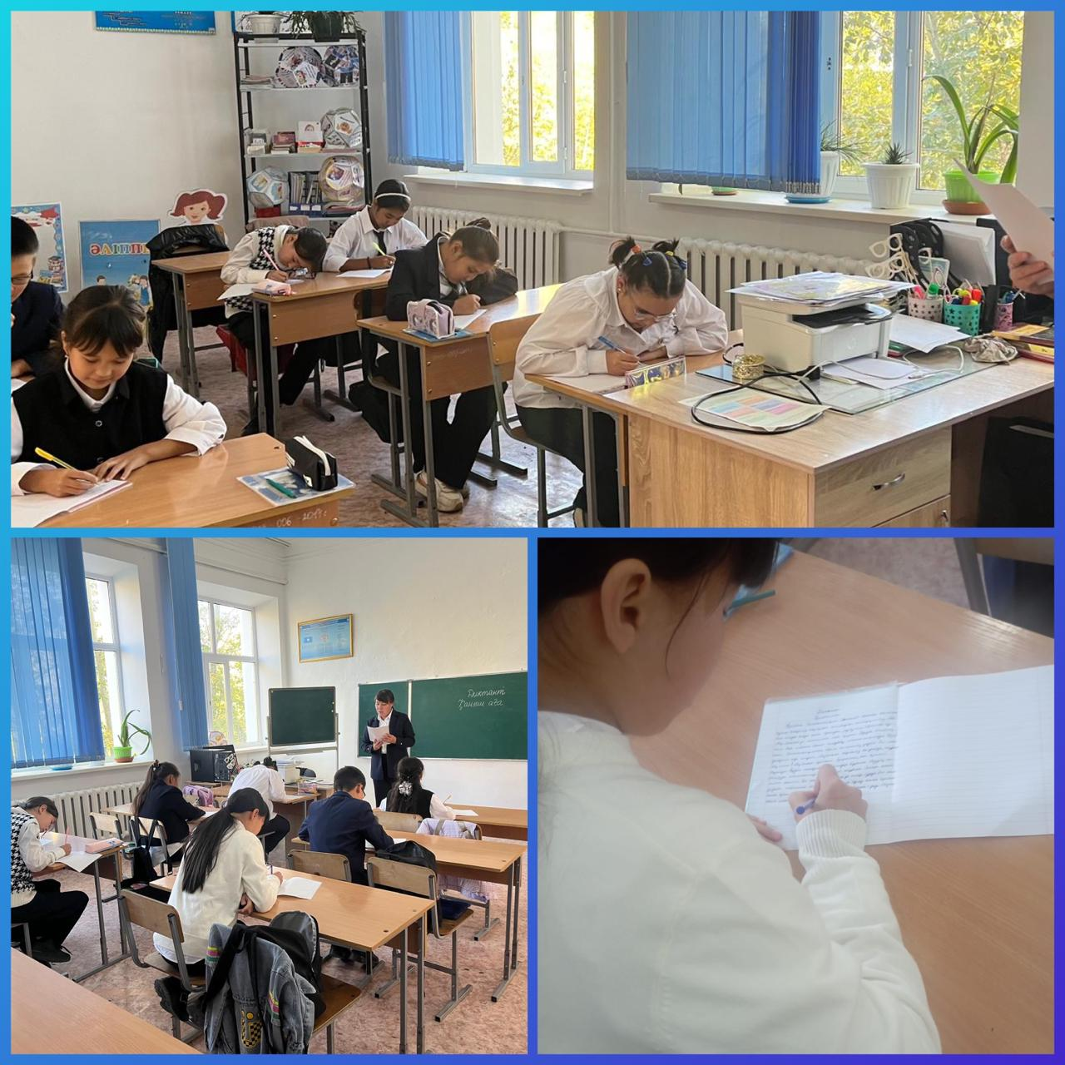

9 қыркүйекте Жалпы облыстық ашық диктант (еңбекқорлық және кәсіби біліктілік тақырыбында) 3-11 сынып оқушылар арасында өткізілді.

Жауапты: тіл мамандары

**Дарья жалпы білім беретін мектебінің 2024-2025 оқу жылының желтоқсанның 9-13 аралығында «ТАРИХ ТОЛҚЫНЫНДА»**

**тарихи сауаттылық апталығында атқарылған жұмысы туралы мәлімет**

**Мақсаты:** Оқушылардың тарихи білімдерін тереңдету, ұлттық тарихты құрметтеу, тарихи сананы қалыптастыру сонымен қатар ұлттық құндылықтарды насихаттау.

1.Желтоқсанның 09-13 аралығында «Тарих толқындарында» тарихи сауаттылық апталығының бірінші күні ашылу салтанаты және оқушылар арасында мақал-мәтел, сұрақ-жауап, пазл құрастыру байқаулары болып өтті. Жауапты: тарих пән мұғалімдері Сыздыкбекова Г.А. Аманжол З. Әбдіғаппар А.С.

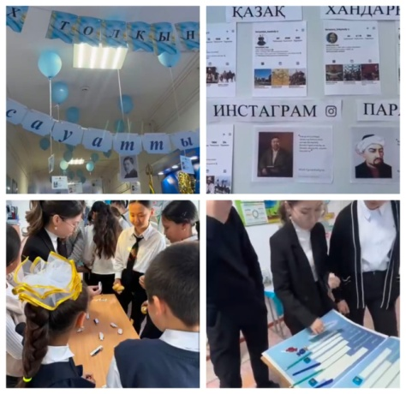

https://www.instagram.com/p/DDXUAJRs0lB/?igsh=Y3B4eHh0M2pyNnZ5

2.  9-10 сыныптар аралығында "Тарих іздерімен" танымдық ойын өткізілді. Жауапты: тарих пән мұғалімі Аманжол З.

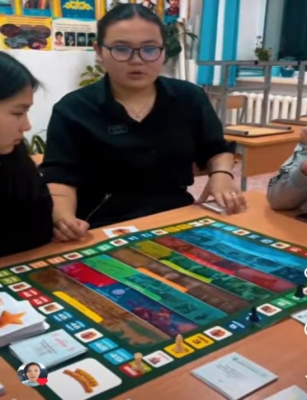

<https://www.instagram.com/reel/DDgMfReoixl/?igsh=YW1xNGJuN2J5dnEy>

3. 9-10 сыныптар аралығында "Тарихи анаграммалар алаңы" интеллектуалды ойын өткізілді. Жауапты: тарих пән мұғалімі Сыздыкбекова Г. А.

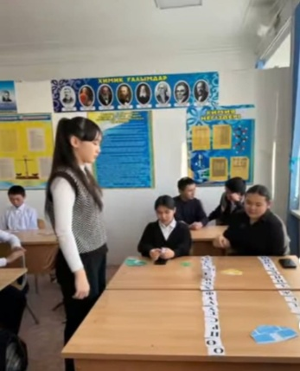

https://www.instagram.com/reel/DDgMsSvonm3/?igsh=aGZpcGdzczk1NG9m

4.  5-8 сыныптар аралығында "Путешествие в историю Казахстана" танымдық ойын өткізілді. Жауапты: тарих пән мұғалімі Сыздыкбекова Г. А.

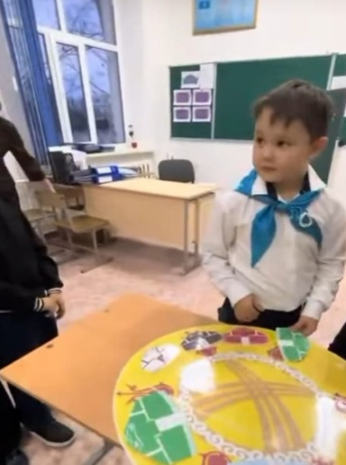

<https://www.instagram.com/reel/DDtv1JJMYdg/?igsh=bmkybWRoaWRsZWVj>

5.  6-7 сыныптар аралығында "Тарих сыры" «Kahot» платформасы арқылы танымдық ойын өткізілді. Жауапты: тарих пән мұғалімі Әбдіғаппар А. С.

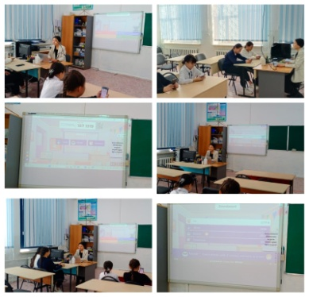

<https://www.instagram.com/p/DDtztDEME54/?igsh=N3oyb2V6cmdldWkz>

Жауаптылар: Сыздыкбекова Г.А

Аманжол З.

Әбдіғаппар А.С.

**Дарья жалпы білім беретін мектебінің 2024-2025 оқу жылының желтоқсанның 20-24 аралығында «XXI ғасыр – сауатты ұрпақ ғасыры!» оқу сауаттылығы апталығында атқарылған іс-шаралар туралы мәлімет**

**Мақсаты: О**қушылардың оқу сауаттылығына деген қызығушылықтарын арттыра отырып, оқу сауаттылықтарын дамыту. Кітапты оқи отырып шығармашылық қабілеті мен тіл байлықтарын молайту**.**

20 қаңтар күні 5-11 сыныптар арасында «ХХІ ғасыр - сауатты ұрпақ ғасыры!» оқу сауаттылығы апталығының ашылу салтанатының саптық жиыны өтті. Жауапты мұғалімдер: бастауыш сынып мұғалімдері, қазақ тілі мен әдебиеті пәнінің мұғалімдері Алимбекова Т.С, Ясик А

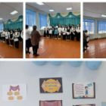

<https://www.instagram.com/p/DFDSK5xMoWe/?igsh=NXV6c2NpMmhjcGcy>

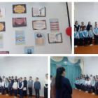

<https://www.instagram.com/p/DFDR3F_M9x8/?igsh=MTZ3NmVpeTRvcHU0MA>==

20 қаңтар күні 1-11 сыныптар арасында «Біз – сауатты ұрпақпыз!» «Еңбегі адал жас өрен » тақырыптарында сынып сағаттары өткізілді. Жауапты: сынып жетекшілер.

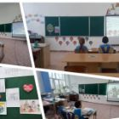

<https://www.instagram.com/p/DFDTArtME6k/?igsh=cWoxNXczb2c0Z3Vz>

.

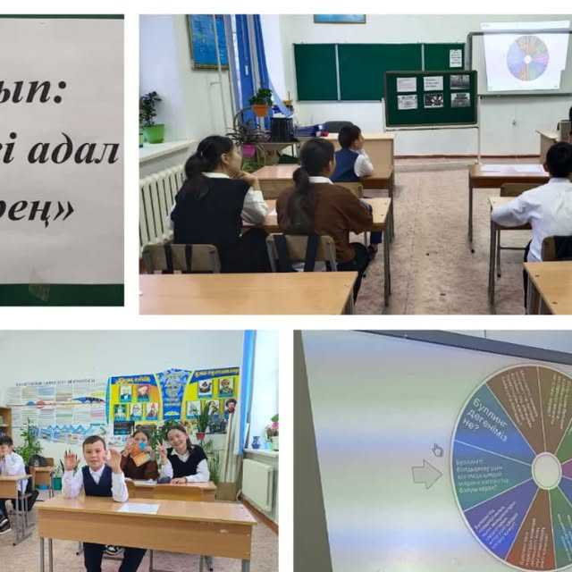

<https://www.instagram.com/p/DFCVLVoNi71/?igsh=MW1rcHdsYnRmZHd2Zg>=

=

20 қаңтар күні 5-7 сыныптар арасында «Мен елімнің ертеңімін!» атты тақырыпта 3 минуттық видео репортаж ұйымдастырылып өткізілді.

Жауапты : қазақ тілі мен әдебиеті пәнінің мұғалімдері Алимбекова Т.С, Ясик А

<https://www.instagram.com/reel/DFDVviMMoll/?igsh=MWVwdnFveGZ4NHo4Ng>==

20 қаңтар күні 5-7 сыныптар арасында шапшаң оқу акциясы өтті. Жауапты мамандар: қазақ тілі мен әдебиеті пәнінің мұғалімдері Алимбекова Т.С, Ясик А

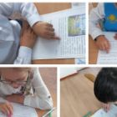

<https://www.instagram.com/p/DFDSw2Esokv/?igsh=aG95bDIwdTl3NHg3>

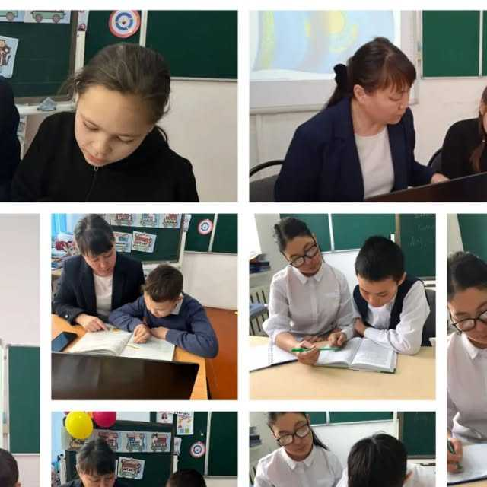

<https://www.instagram.com/p/DFDSeeQMx2h/?igsh=cTNqMHR6ODFncHM5>

8-9 сыныптар арасында «Жалынды жастар – жарқын болашақ» атты үздік жарнама бейнеролик өтті. Жауапты: қазақ тілі мен әдебиеті пәнінің мұғалімі Ясик А

https://www.instagram.com/reel/DFDWHcuM_zR/?igsh=MWpqanVoYWhoN3ZieA==

21 қаңтар күні 2-4 сыныптар арасында Ы.Алтынсарин. «Жаман жолдас» әңгімесі бестік диктан, 5-7 сыныптарды М.Мағауин. «Бір атаның балалары» бестік диктант алынды. Жауапты: бастауыш сынып мұғалімдері, қазақ тілі мен әдебиеті пәнінің мұғалімдері Алимбекова Т.С, Ясик А

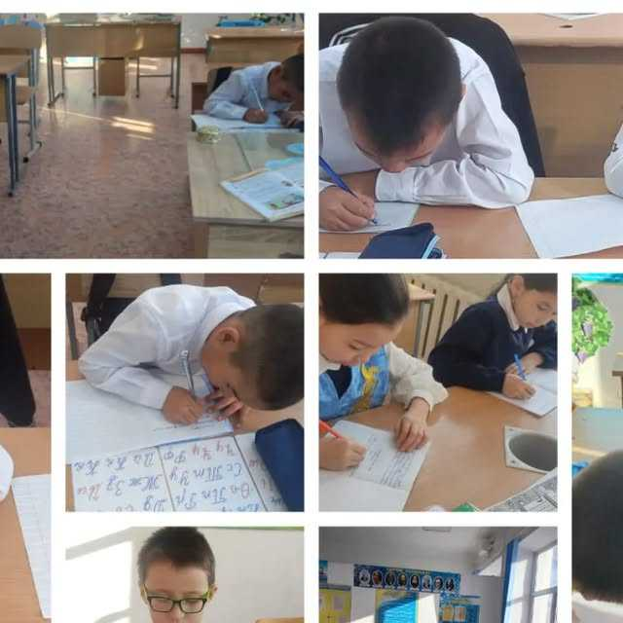

<https://www.instagram.com/p/DFXP1t0szfc/?igsh=ZGY2dzU4cWxicnNk>

21 қаңтар күні 8-11 сынып арасында «Тілімнен қуат алған жүрегім» , «Қазақ тілі – елдігімнің еңсесі» тақырыптарында эссе байқауы өткізілді. Жауапты: қазақ тілі мен әдебиеті пәнінің мұғалімдері Алимбекова Т.С, Ясик А

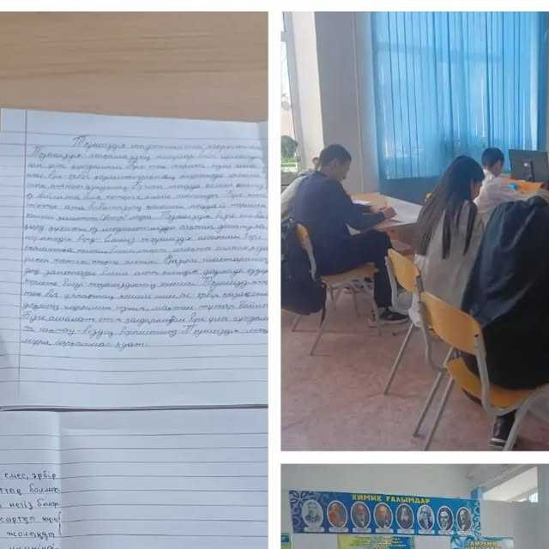

<https://www.instagram.com/p/DDbyFx4sO5o/?igsh=NnN3dmJuc3kzbmc4>

24 қаңтар қаңтар күні 1-7 сыныптар арасында «Менің және менің отбасым қандай кітап оқиды?» фотогалерия, 1-11 сыныптар арасында «Менің және менің отбасым қандай кітап оқиды?» буккросинг ұйымдастырылып өткізілді. Жауапты: тіл мамандары, мектеп кітапханашысы Абдрахманова Б.С

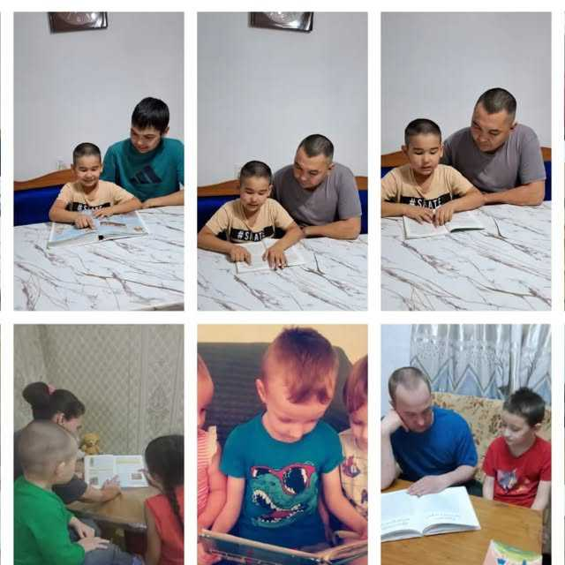

<https://www.instagram.com/p/DFUNSsAIhOo/?igsh=Yzlva3JoNHd6M28w>

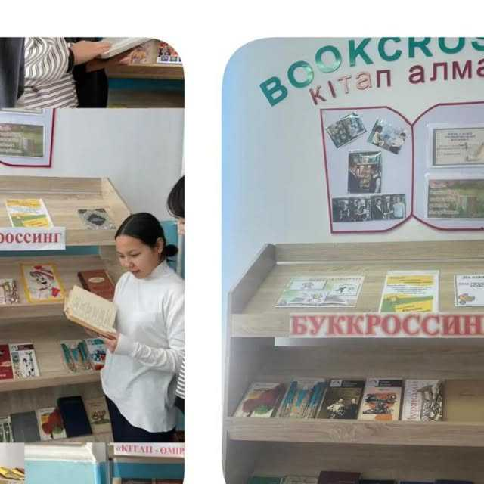

<https://www.instagram.com/p/DFM8LGJMgX5/?igsh=dm9xZ2EwYmczcmN4>

Жауаптылар: бастауыш сынып мұғалімдері

қазақ тілі әдебиеті пәнінің мұғалімдері Алимбекова Т.С, Ясик А

**Дарья жалпы білім беретін мектебінің 2024-2025 оқу жылының желтоқсанның 3-7 аралығында «Құқықтық навигатор»**

**құқықтық сауаттылық апталығында атқарылған жұмысы туралы мәлімет**

**Мақсаты:** оқушылардың өз құқықтары мен міндеттерін білуін қамтамасыз ету, құқықтық сауаттылықты жетілдіру

1.Ақпанның 03-07 аралығында «Құқықтық навигатор» құқықтық сауаттылық апталығының бірінші күні ашылу салтанаты және оқушылар арасында ойын түрінде сұрақ-жауап болып өтті. Жауапты: құқық пән мұғалімдері Сыздыкбекова Г.А. Аманжол З

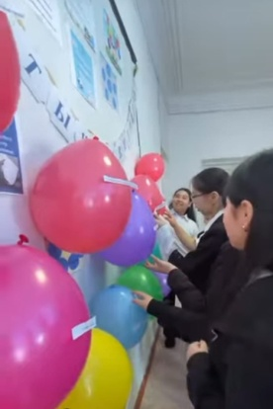 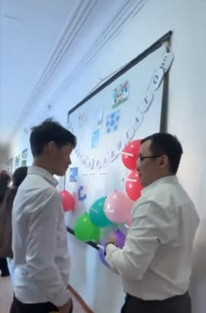

https://www.instagram.com/reel/DFrPKGVoslT/?igsh=MXZtbnVyeHc0N3JieA==

2. 1-11 сыныптарында "Жасөспірім және Заң" "Жасөспірімнің құқықтары мен міндеттері" "Салауатты өмір салтың қалыптастыру" "Подросток и Закон " "Как научится быть ответственным за свои поступки" "Өз іс-әрекеттері үшін жауапкершілікті қалай үйренуге болады" тақырыптарында сынып сағаттар өткізілді. Жауапты: құқық пән мұғалімдері Сыздыкбекова Г. А. Аманжол З. Сынып жетекшілер.

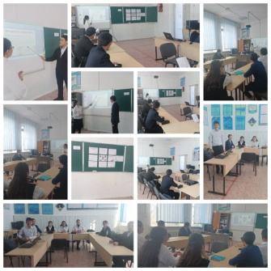 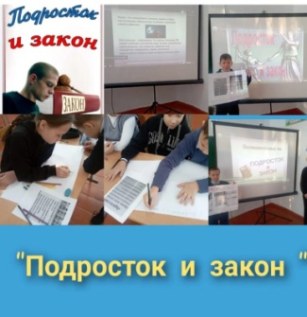 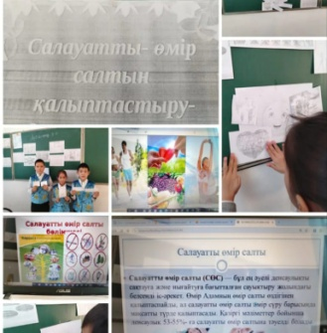 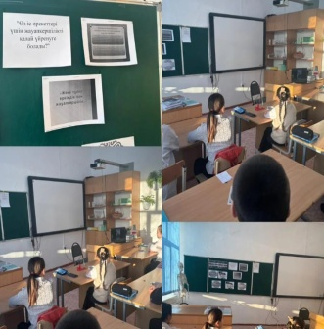

<https://www.instagram.com/p/DFm_cuVMFU0/?igsh=NWRlNGo5bDJqbjc1>

3.   «Құқықтық навигатор» құқықтық сауаттылық апталығының безендірілуі Жауапты: құқық пән мұғалімдері Сыздыкбекова Г.А. Аманжол З

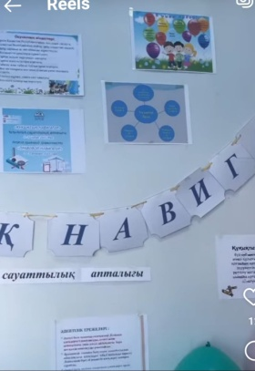

<https://www.instagram.com/reel/DFpAA_yMdlD/?igsh=YTVuaXY2ZDdxOXRk>

3. 8 сынып оқушылары аралығын "Мен және менің құқығым" сайыс-сабақ өткізілді. Жауапты: құқық пән мұғалімі Сыздыкбекова Г. А.

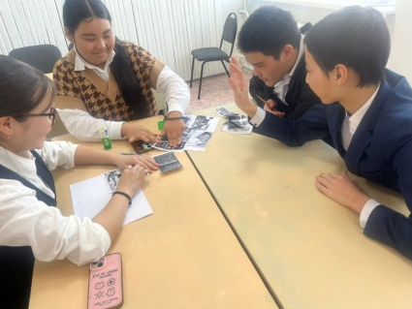

https://www.instagram.com/reel/DFwfWxpoOvo/?igsh=MTV1dWExajdqNGpqYw==

4.  9-10 сыныптар аралығында "Құқық әлеміне саяхат" танымдық ойын өткізілді. Жауапты: құқық пән мұғалімі Аманжол З

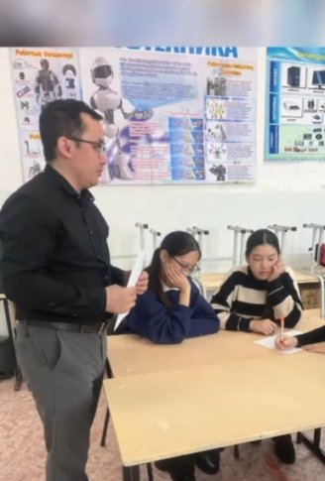

https://www.instagram.com/reel/DFxfQ77snpP/?igsh=MWN3c3ptN28yM2F5MQ==

Жауаптылар: Сыздыкбекова Г.А

Аманжол З.

**Дарьинская ОШ**

**Отчет о проведении недели читательской грамотности**

**«XXI век – век грамотного поколения!»**

С 21 по 25 апреля 2025 года в Дарьинской ОШ прошла Неделя читательской грамотности.

Неделя читательской грамотности проводилась с целью повышения качества образовательных результатов обучающихся: развитие основ читательской грамотности, совершенствования навыков работы с информацией, формирования универсальных учебных действий, а также для повышения профессиональной компетентности учителя.

Были проведены следующие мероприятия:

***І день* – 21 апреля 2025**

**ОТКРЫТИЕ НЕДЕЛИ ЧИТАТЕЛЬСКОЙ ГРАМОТНОСТИ**

21.04 - учителя русского языка провели открытие Недели читательской грамотности «XXI век – век грамотного поколения»

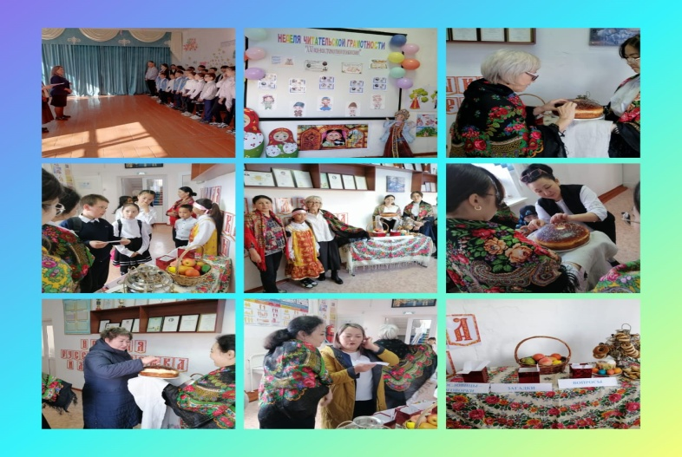

<https://www.instagram.com/reel/DItSIJgMPUR/?igsh=N254eWVmOThheXNn>

**День интеллектуалов**

Скранжевская В.В. среди учащихся 2-4 классов провела игру «Юные знатоки», посвященная Международному дню детской книги.

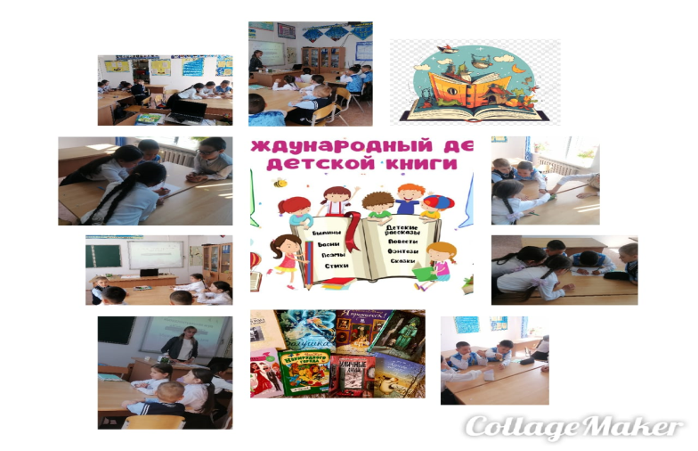

<https://www.instagram.com/p/DItSuSjMd_6/?igsh=MWU2c29wZXc2YTF4NA>==

Учитель русского языка и литературы Меерманова К.Р. провела литературный ринг в 5-7 классах и литературный марафон среди учащихся 8-11 классов.

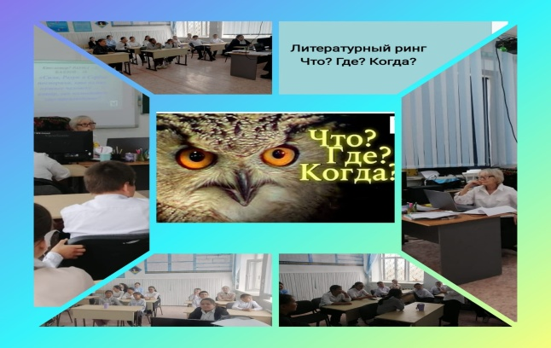

<https://www.instagram.com/p/DItTyC_sNyp/?igsh=dDNuMWk2cjg4dXkz>

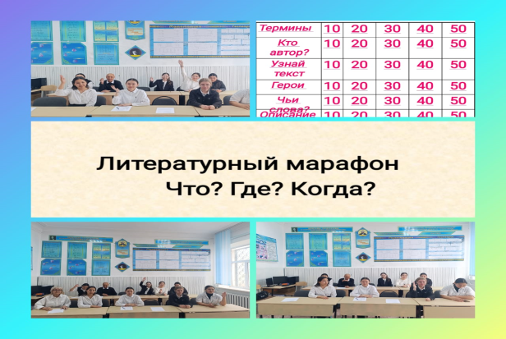

<https://www.instagram.com/p/DIvtaLAM-YX/?igsh=MXRkdjY2cGhwMWI1Ng>==

***ІІ день* – 22 апреля 2025**

**День грамотности**

Учителя начальных классов Каримова С.А. и Скранжевская В.В. провели диктант на тему **«**Быть грамотным – модно!» среди учащихся 2- 4 классов.

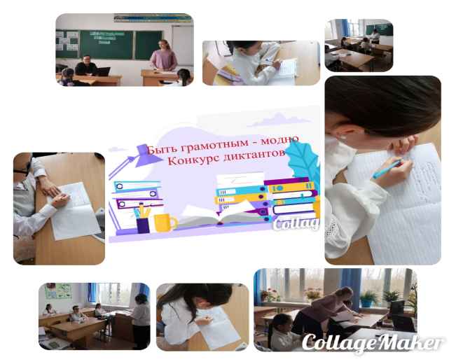

<https://www.instagram.com/p/DIvtLUuM5GZ/?igsh=eXNxeGt1ZGo5OTN6>

Смагулова З.А. среди учащихся 5-7 классов провела конкурс «Занимательная орфография»

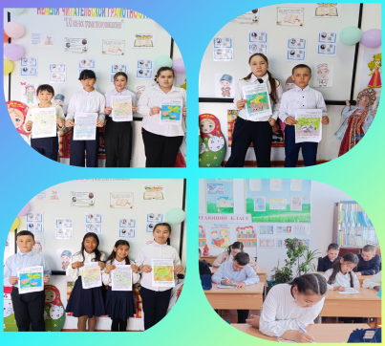

<https://www.instagram.com/p/DIyCuQQs_Vc/?igsh=MTRoMXQ2dDNlMzV5cw>=

Меерманова К.Р. провелаконкурс писательского мастерства, посвященный 80-летию Победы в Великой Отечественной войне на тему «Голос памяти» среди учащихся 8-11 классов.

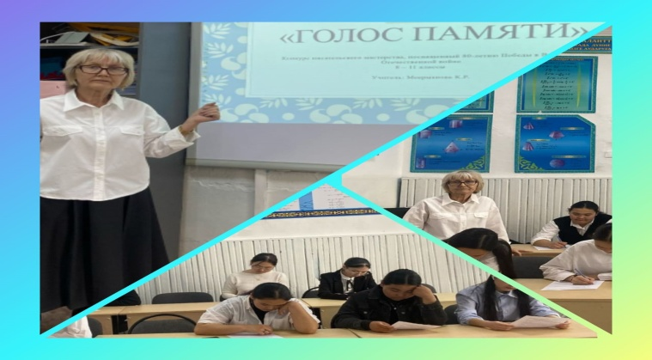[***https://www.instagram.com/p/DIvs71As6Yk/?igsh=MThlc3ppYzRla2k3Mg***](https://www.instagram.com/p/DIvs71As6Yk/?igsh=MThlc3ppYzRla2k3Mg)***==***

***ІІІ день* – 23 апреля 2025**

**День юбиляров**

«Семейный марафон» иллюстраций к стихам Абая о временах года провела Скакова А.В.

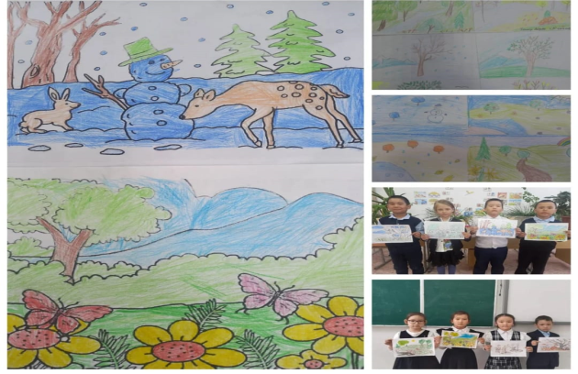

<https://www.instagram.com/p/DIycdznMdZ3/?igsh=MWp6NTRvcTBjenc4dA>==

Меерманова К. Р. и Смагулова З.А. провели конкурс чтецов, посвященный 130- летию со дня рождения Сергея Есенина среди учащихся 5- 11 классов.

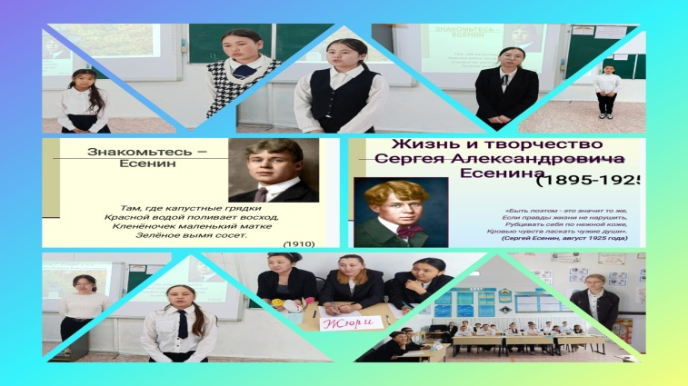

<https://www.instagram.com/p/DI07Vcasq1s/?igsh=dnJ4MXFpMGVrem9t>

Библиотекарем Абдрахмановой Б.С. организована книжная выставка   «Писатели-юбиляры» 2025 года.

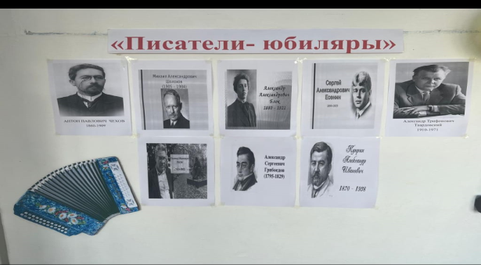

<https://www.instagram.com/p/DIyC6ZasBMB/?igsh=MTR5NGg4N3h4MDk2bw==\>

***IV день* – 24 апреля 2025**

**День рекламы**

Провели конкурс в Инстаграм «Селфи с книгой» и рекламную акцию «Читающий бульвар» .

<https://www.instagram.com/reel/DI3YRwcMCsQ/?igsh=eXUwcjk0NDR0cXJ3>

**V день – 25 апреля 2025**

**День веселых затей (закрытие недели)**

Скранжевская В.В. и Скакова А.В. провели выставку творческих работ среди учащихся 2-11 классов

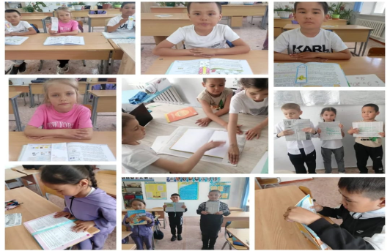

<https://www.instagram.com/p/DI3nHBcM9SG/?igsh=MTgya2E1aGtscjlzZg>==

По итогом Недели читательской грамотности «XXI век – век грамотного поколения» провели линейку. Учащиеся были награждены грамотами и поощрительными призами.

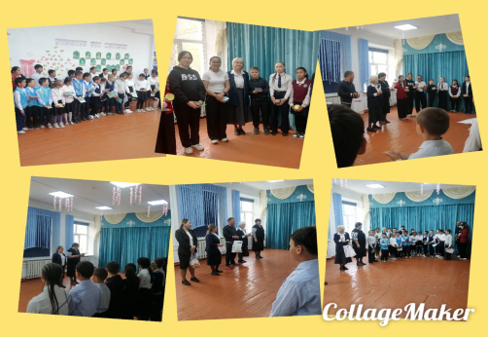

<https://www.instagram.com/p/DJBt3syM3Xv/?igsh=YXQyZXc4cGx3ZHAw>

Ответственные:Меерманова К.Р.

Каримова С.А.

Смагулова З.А.

Скакова А.В.

Скранжевская В.В.

**Дарья жалпы білім беру беретін мектебінің 2024-2025 оқу жылының сәуірдің 21-25 аралығында «The 21st Century-The Era of a Literate Generation” ағылышын тілі апталығында атқарылған жұмысы туралы мәлімет**

**Мақсаты:** Information about the values of English in today's world for various aspects of global communication, culture, and business, scientific and technological advancements, reciting poems about language, performances, and famous writers’ quotes about languages.

1. Cәуірдің 21-25 аралығында «The 21st Century-The Era of a Literate Generation» ағылышын тілі апталығының бірінші күні ашылу салтанаты ашылу және оқушылармен «Fun break» өткізілді. Жауапты ағылшын тілі пән мұғалімдері А.Ғ.Қожабек, Ф.К.Даткина

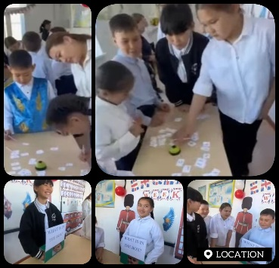

<https://www.instagram.com/reel/DIt0JkRssEA/?igsh=MTB5aHp3c3p5aHN4bg>

3-4 сыныптар арасында оқушылар Handmade book “Riddles” жасады

<https://www.instagram.com/reel/DIvxnZEsOKG/?igsh=MWduZ2Z5YTR0NzJhdw>

5-7 сыныптар арасында Intellectual Game: “Smart English: Book World!”

<https://www.instagram.com/reel/DIvXcqOs4pz/?igsh=ZzV0YW92Yjl0d2M2>

8-10 сыныптар арасында “Discovering Shakespeare: Fun Quiz for Everyone!” атты интеллектуалды ойын өткізілді.

<https://www.instagram.com/reel/DIvXcqOs4pz/?igsh=ZzV0YW92Yjl0d2M2>

**2**. 3-4 сыныптар арасында Game “Grammar Quest” өткізілді

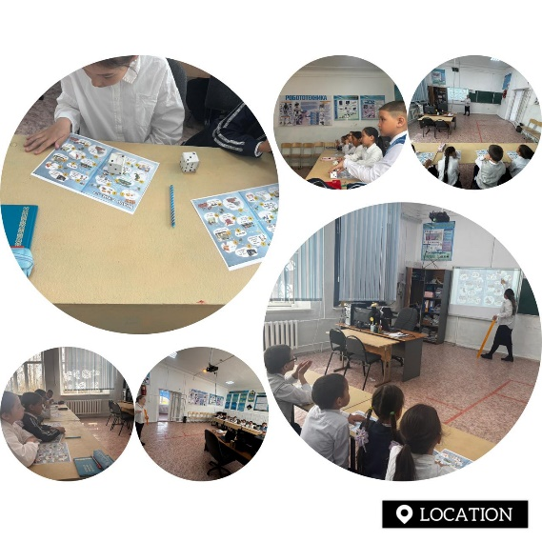

<https://www.instagram.com/p/DIvo7PhsuuO/?igsh=MTNnMWV4N3Zxa2VncA>

5-7 сыныптар арасында A Day Without My Phone эссе жазу өткізілді

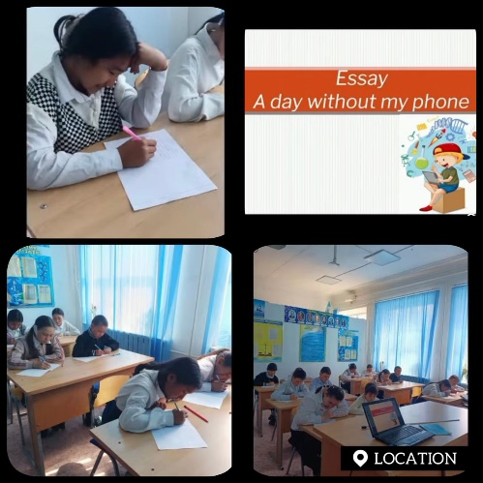

<https://www.instagram.com/reel/DIvYGlnMVe5/?igsh=MTdhZ2F0cXJ1Y2M1OA>

8-9 сыныптар арасында Grammar game, competition “Spelling Bee” өткізілді

<https://www.instagram.com/reel/DIv5D74sJnG/?igsh=YmRibXF5MGVkaXQ4>

**3.** 3-4 сыныптар арасында poster competition Reading Poster Contest жасады

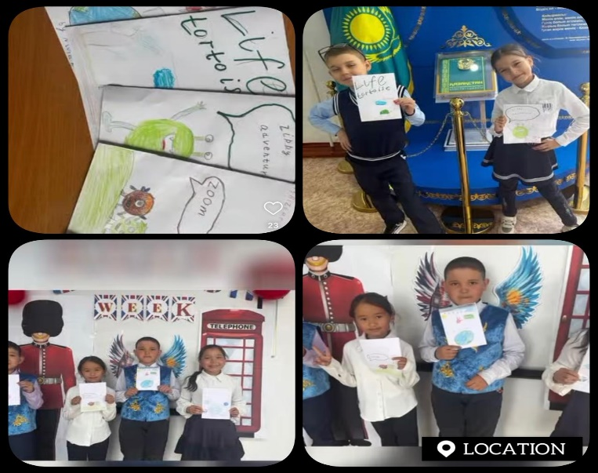

[**https://www.instagram.com/reel/DIyeU_0M8-Q/?igsh=a3o5NnQ1aHY2czJn**](https://www.instagram.com/reel/DIyeU_0M8-Q/?igsh=a3o5NnQ1aHY2czJn)

**5-7 сыныптар арасында** Comic Strip Creation өз қолдарымен Story Comics Challenge жасады

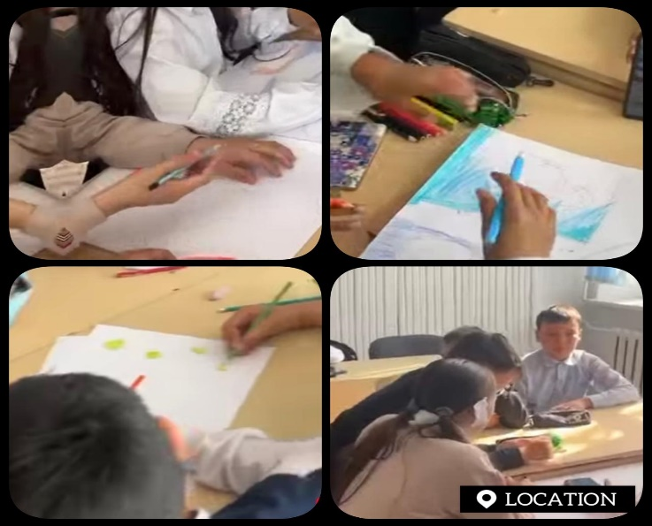

[**https://www.instagram.com/reel/DIyefOIMKGo/?igsh=MW1rMG1hd29jaWN1bw**](https://www.instagram.com/reel/DIyefOIMKGo/?igsh=MW1rMG1hd29jaWN1bw)

**8-10 сыныптар арасында** Creative Video-Making Task Book Trailer Challenge

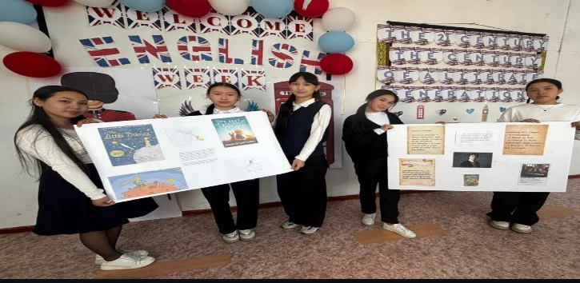

[**https://www.instagram.com/p/DI04mCwMMTw/?igsh=MWttcnFub3lseGtjbw**](https://www.instagram.com/p/DI04mCwMMTw/?igsh=MWttcnFub3lseGtjbw)

**4. 3-4 сыныптар арасында** Selfie with a favourite book түсірді

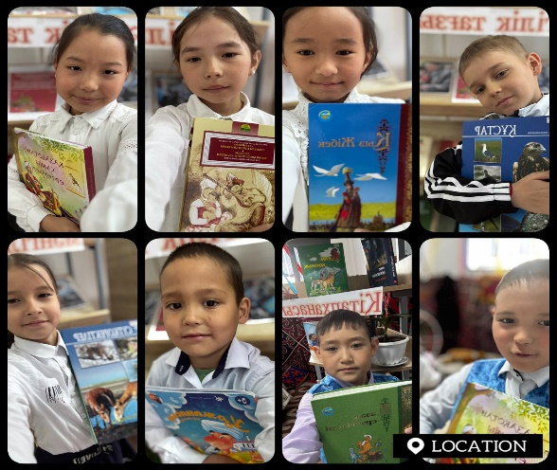

<https://www.instagram.com/reel/DI0y82zseMm/?igsh=MWQ4NGlhNm1nZzduZw>

5-7 сыныптар арасында The best slogan for a book видео түсірді

<https://www.instagram.com/reel/DI01TBgMH0Y/?igsh=dTU3Zm9odW9tZzhv>

10-11 сыныптар арасында "Persuasive Book Review" өткізілді

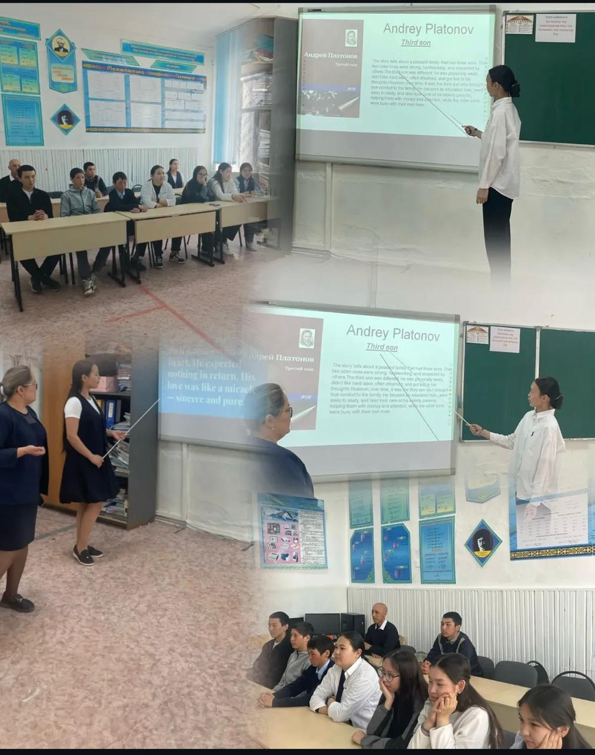

<https://www.instagram.com/p/DI3ZNQeMsfF/?igsh=Z3FyOGJ6MW5vM2Z6>

5. 3-11 сыныптар арасында «There is no friend as loyal as book” флэшбомы өтті

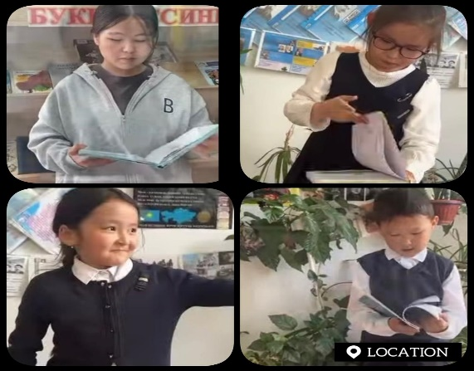

<https://www.instagram.com/reel/DI379qEs5zZ/?igsh=MTE5cHd5d3J5Z2JvbA>

3-11 сыныптар арасында «In the world of Poetry” тақырыбында өлең жолдарын оқып видеоролик түсірді

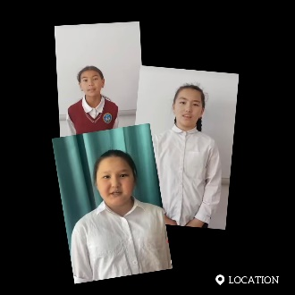

<https://www.instagram.com/reel/DI38dvPMfSr/?igsh=MWczNmQ1a2o5MGlqaw>

Жауаптылар: А.Ғ.Қожабек

Ф.К.Даткина

**2024-2025 оқу жылы 5-11 сынып оқушыларының жетістіктері**

**Дарынды балалармен жұмыс жүргізілу мақсаты:**

* жекелеген пәндер бойынша дарынды оқушыларды білім сайыстарына қатыстыру, білім деңгейлерін сынау, байқау;
* дарындылық ерекшелігі бар әр баланы оның мүмкіндігін ашуға, дамытуға мектеп және мұғалімдер тарапынан жағдайлар жасалып, мектепішілік, қалалық, облыстық, республикалық, халықаралық түрлі іс-шараларға қатыстырылуда.

**Дарынды балалармен жұмыс жүргізілу міндеті:**

* бірдей мектепішілік оқушылардың ғылыми қоғамының

құрылуы оқушылардың ғылыми – зерттеу жұмыстарына қызығушылығын арттыру үшін жағдай жасау;

* ғылыми – зерттеу проблемаларын шешу барысында қоғам мүшелерін өз бетімен жұмыс жасауға дағдыландыру;
* ғылым, техника, өнер саласындағы жетістіктерін танымал ету;
* шығармашылық қабілеттерін таныту және дамыту;
* ғылыми ізденудің әдістерін үйрету;
* шығармашылық сипаттағы жеке тұлғаларды тәрбиелеу жұмыстарын жүргізу;

Аудандық Қасым оқуларынан Амантай Үміт 2 орын

Аудандық «Менің кіші Отаным» олимпиадасынан Ахметбекова Асылым 2 орын

Республикалық дебаттан сертификат Қабдолла Ақнұр, Ахметбекова Асылым

Ақбота зияткерлік олимпиадасының жүлдегерлері: Қабдолла Арайлым 3 орын.

9-11 сынып оқушылары арасында ардагер ұстаз Медиева Мейрамкүл Карсенбаева атындағы ағылшын тілі пәнінен І аудандық ғылыми пракикалық конференция Ахметбекова Асылым 3 орын

7-8 сынып оқушыларына арналған аудандық «Жасөспірім» олимпиадасынан ағылшын тілі пәнінен Амантай Үміт 3 орын, география пәнінен Үсен Алтынбек 3 орын. Хабирова Ксения 2 орын

І аудандық ғылыми жоба конференциясы Ахметбекова Асылым 3 орын

"Туған соқпақтар" облыстық байқауы. Хамзе Әлия ІІІ орын, Аманбек Асылжан ІІ орын, Сақып Әмірхан Ахметбекова Асылым ІІ орын, Рустамбекова Аяулым, Алтай Аяулым, Шертышева Айзере, Құрман Аруна, Жақан Аружан, Кузеубаева Каусар, Болатбай Дильназ, Мұрат Адия сертификат.

"Жарқын болашақ" қазақ тілі олимпиадасы аудандық кезең Хабирова Ксения І орын, Амантай Үміт Алғыс хат. Облыстық кезең сертификат

. Аудандық «Бүркіт оқулары» Қабдолла Ақнұр 2 орын, Ясик Тахмина сертификат, Ясик Ардагүл сертификат

Нұрбекова Қайкен Нұрбекқызы атындағы «Тарихқа тұңған туған өлкем» атты І аудандық ғылыми-практикалық конференциясы Қабдолла Ақнұр ІІІ орын.

Мәшхүр Жүсіп оқулары Жақан Аружан сертификат

Әбіш оқулары Қабдолла Ақжарқын 3 орын

Ауыл мектептерінің оқушыларына арналған жалпы білім беретін пәндер бойынша Республикалық олимпиаданыі облыстық кезеңі Серік Дильназ 1 орын, Ахметбекова Асылым 2 орын.

Аудандық «Абай оқулары» Амантай Үміт сертификат

«Шоқан Уәлиханов» аудандық география пәні олимпиадасы Жақан Аружан 2 орын, Ахметбекова Асылым 2 орын.

«Жас зерттеуші» ХІІІ ғылыми-практикалық конференциясының аудандық кезеңі Қабдолла Ақнұр, Ахметбекова Асылым сертификат.

Республикалық «Мағжан оқулары» байқауының аудандық кезңі Ержігітқызы Айым сертификат

**Үлгерімі төмен оқушылармен жұмыс жоспары**

**Мақсаты:**

Үлгерімі төмен оқушылардың білім деңгейін арттыру;

Олардың пәнге деген қызығушылығын ояту;

Оқуға деген ынтасын көтеру және өзін-өзі бағалау деңгейін жоғарылату.

**Міндеттері:**

Үлгерімі төмен оқушыларды анықтау және тіркеу;

Диагностикалық жұмыстар жүргізу;

Жеке және топтық қосымша сабақтар ұйымдастыру;

Психологиялық қолдау көрсету;

Ата-аналармен тығыз байланыс орнату.

2024-2025 оқу жылында үлгерімі төмен оқушылар анықталып, білім деңгейіне диагностикалық бақылау жүргізілді. Қызықты оқыту әдістері арқылы оқушылардың ынтасы арттырылды. Пәндер бойынша қосымша сабақтар, қайталау сабақтары өткізілді. Психологпен жеке және топтық тренингтер өткізлді. Ата-аналармен жиналыс, жеке кеңестер өткізілді. Жыл сонында қорытынды талдау жасалды.

**Әлді жақтары**

* + Оқуға құштар мектеп жоспар бойынша өткізілді
  + Апталықтар жоспар бойынша өткізілді
  + Ауыл олимпиадасынан аудандық, облыстық жүлделі орындар бар
  + Әр түрлі байқаулардан жүлделі орындар бар

**Әлсіз жақтары**

* + Мұғалімдердің баспасөз құралдары аз болды
  + Облыстық, республикалық деңгей жоқтығы

**Мүмкіндіктері**

* + Мұғалімдердің аттестациядан өтуі
  + Облыстық, республикалық деңгейге өтуге
  + Мұғалімдердің жоғары білім алуы

**Қауіп-қатер**

* + Мұғалімдердің сапалық құрамы төмен
  + Оқушы азаюда

ӘБЖ Сыздыкбекова Г.А.